JOVENS E ADULTOS E SUAS REPRESENTAÇÕES TABULARES E GRÁFICAS

Reinaldo Lima¹
¹Unifesspa/Instituto de Engenharia do Aaraguaia, reinaldo.lima@unifesspa.edu.br

RESUMO: Este artigo faz um recorte de um estudo maior (Lima, 2014) em que um dos seus objetivos compreender as contribuições de uma sequência didática sobre representações tabular e gráfica com uso de tecnologias para a aprendizagem de Estatística na EJA. Utilizou-se o método qualitativo. Nossos sujeitos de pesquisa foram 15 alunos voluntários da 4ª Etapa (antiga 7ª e 8ª série) do Ensino Fundamental de uma escola pública do município de Tailândia/PA. A produção de dados se deu por meio de notas de campo (diário do pesquisador), observações diretas, fotografias, gravações em áudio e vídeo de todas as aulas, registros produzidos pelos alunos ao longo das atividades, questionários e testes diagnósticos. Conclui-se que o uso das ferramentas tecnológicas, no nosso caso, a planilha eletrônica, permitiu aos alunos aprimorar leitura e interpretação de tabelas e gráficos.
Palavras Chaves: Educação de Jovens e Adultos. Representação tabular e gráfica. Planilha eletrônica.

1 INTRODUÇÃO
Este artigo faz um recorte de um estudo maior (Lima, 2014), cujo objetivo foi compreender as contribuições de uma sequência didática sobre representações tabular e gráfica com uso de tecnologias para a aprendizagem de Estatística na EJA. Aqui, nosso foco foi sessões oito e nove do referido estudo, tal escolha se justiça pelo fato dessas duas sessões objetivavam a construção e interpretação de tabelas e gráficos no laboratório de informática.
O campo de investigação dessa pesquisa foi uma escola pública da Rede de Ensino do Município de Tailândia, localizado no Estado do Pará. Essa escolha se deu por indicação da Secretária Municipal de Educação (SEMED), primeiro por ter sido a primeira escola do município e segundo por possuir um histórico de atendimento aos alunos da Educação de Jovens e Adultos. Segundo a SEMED o município possui 71 escolas, sendo 58 localizadas na zona rural e 21 na zona urbana. Assim, a Escola palco de dessa pesquisa atende nos três turnos (manhã, tarde e noite), com oferta predominantemente turmas da EJA.
Os sujeitos da pesquisa pertencem ao período noturno, da escola. A classe era formada por 35 alunos regularmente matriculados na 3ª Etapa “H” (antiga 5ª e 6ª séries) do ensino Fundamental II. A escolha dá turma se deu de forma intencional depois de uma visita pelas turmas acompanhadas pela vice-diretora e indicada pela direção da escola, onde deveria ser desenvolvido o bloco de conteúdo Tratamento de Informação.

2 METODOLOGIA/ DETALHAMENTO DAS ATIVIDADES

Este artigo caracteriza-se pelo método qualitativo, desenvolvido por meio de um Estudo de Caso, em que se procurou investigar a realidade tal como ela é experimentada pelo professor/pesquisador. Assim, optou-se pelo estudo de caso devido suas especificidades que este método nos apresenta, tal escolha se justifica, primeiramente, por ser uma pesquisa de campo; segundo, por ser realizada em uma turma 3ª Etapa “H” (antiga 5ª e 6ª séries) do ensino Fundamental II, com suas particularidades; terceiro, na posição de Lüdke e André (1986). Na coleta de dados foram utilizados diferentes instrumentos, tais como: registros dos alunos, observações e anotações das observações no diário de campo e análise de atividades realizadas no laboratório de informática. Escolhemos esses instrumentos, por acreditar que sua composição nos fornece uma visão detalhada da realidade na sala de aula de informática.
No primeiro momento, foi apresentada aos alunos a sala de informática, com o intuito de familiarizar os mesmos com os recursos informáticos, pois os mesmos relataram que nunca haviam feitos curso de informática, assim, resolvemos apresentar alguns periféricos, tais como: teclado, tela, mouse. O segundo momento foi trabalhado os recursos necessários que os alunos necessitariam para construir suas representações tabulares e gráficas. Em certos momentos foram apresentados na lousa informações e ícones que se julgavam relevantes para os alunos. E, o terceiro e último momento, foi a realização das construções tabulares e gráficas.

3 RESULTADOS E ANÁLISE DE ALGUNS DADOS

Estando o aluno no centro dessa investigação, tornou-se necessário descrevê-los individualmente. Dessa forma, apresenta um breve relato buscando mostrar ao leitor cada um dos nossos sujeitos de pesquisa. Abaixo se apresenta os sujeitos da pesquisa identificados por letras do alfabeto.

Tabela 01: Características dos alunos
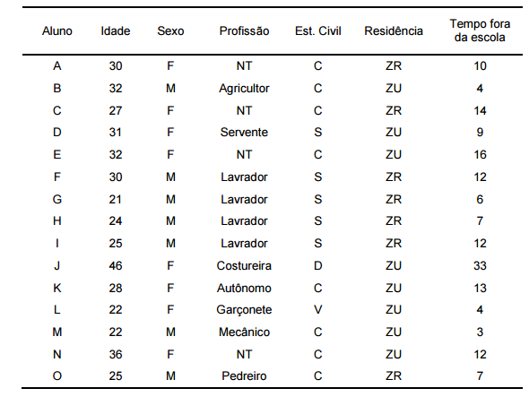
Fonte: Dados da pesquisa

Dos 15 participantes 53,33% são do sexo masculino e 46,67% do sexo feminino, sendo que a média das idades 29 anos, o mais jovens com idade de 21 anos e outro mais velho com 46 anos. Quanto ao estado civil, sete alunos (46,67%) são casados não-oficialmente, cinco alunos (33,33%) são solteiros, um aluno é casado, um aluno é divorciado e um é viúvo. Sete alunos vivem na zona rural, enquanto que oito na zona urbana. O período que os alunos ficaram afastados do estudo variava de três a 33 anos.
Destacamos também, as justificativas que os alunos argumentaram pelo qual retornaram a sala de aula, conforme podemos observar na tabela 02 abaixo:
Tabela 02: Motivos pelos quais retornaram a sala de aula
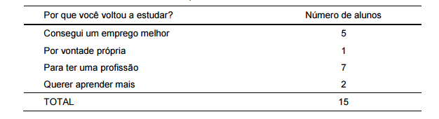Fonte: Dados da pesquisa
Portanto, 46, 7% dos alunos retornaram a sala de aula em busca de ter alguma profissão, seguido de 33,03 % com o objetivo de conseguir um emprego melhor, 13,3 % para aprender mais e apenas um (6,7%) regressou por vontade própria. Para a realização do terceiro momento, foi solicitado que os alunos da turma se dividisse em grupos menores, pois no laboratório de informática não haviam computadores para que as atividades fossem construídas individualmente. Esses grupos foram compostos sem a interferência do professor. Após a formação dos grupos, os alunos realizaram primeiro na folha de papel quadriculado e, seguidamente no computador.
A sala de informática era composta de 12 computadores, sendo que somente oito estavam funcionando nos dias das atividades, uma impressora, um data show, que auxiliou o pesquisador para apresentar os recursos da planilha.
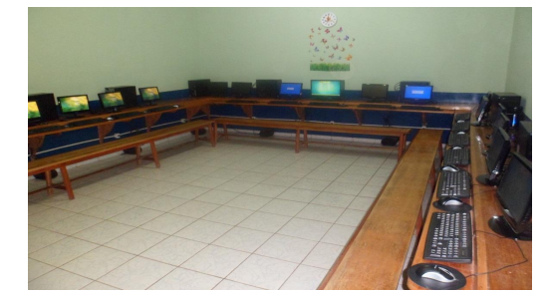
Imagem 01: Sala de informática
Fonte: Dados da pesquisa
No laboratório de informática alguns alunos relataram que não haviam tido contato com o computador e tão pouco sabiam manusear o mouse. Assim, foram apresentados aos alunos alguns periféricos, tais como: teclado, tela, mouse. A Figura abaixo ilustra o grupo de alunos na sala de informática.

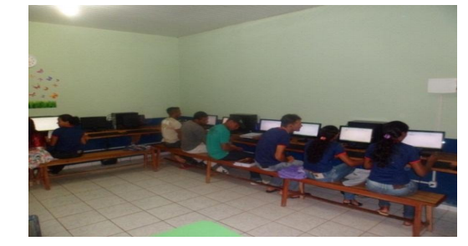
Imagem 02: Alunos realizando as atividades na aala de informática
Fonte: Dados da pesquisa

A seguir serão apresentadas as análises do desempenho dos alunos/grupos. A Figura abaixo, a seguir, exemplifica a construção de uma tabela e um gráfico de coluna pelos alunos do grupo com auxilio do computador.
Figura 01: Construções tabulares e gráficas
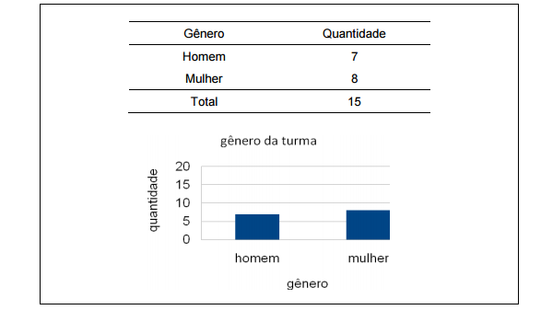
Fonte: Dados da pesquisa

Observamos que durante as construções tabulares aos alunos apresentaram certas dificuldades com o manuseio das funções da planilha eletrônica. Assim, levando-se em conta que os sujeitos da pesquisa não estavam acostumados com atividades no Laboratório de Informática, nem tampouco a trabalharem com o auxílio do computador em aulas de Matemática, buscou-se criar na sala de aula um ambiente de aprendizagem confortável e respeitoso e uma atmosfera que fosse de confiança mútua (ALRØ e SKOVSMOSE, 2006).
Tais dificuldades foram sendo superadas gradativamente pela colaboração entre alunos/alunos e aluno/professor/pesquisador. Conforme podemos evidenciar no diálogo “nossa como é legal construir essa tabela na planilha, dá pra ficar bem bonito com essas linhas e o melhor é que dá para arrastar de um lado para outro” (Aluno J). Assim, consideramos que a flexibilização da planilha, notada pelos alunos, foi um ponto forte na compreensão da representação tabular.

Figura 02: Construções tabulares e gráficas
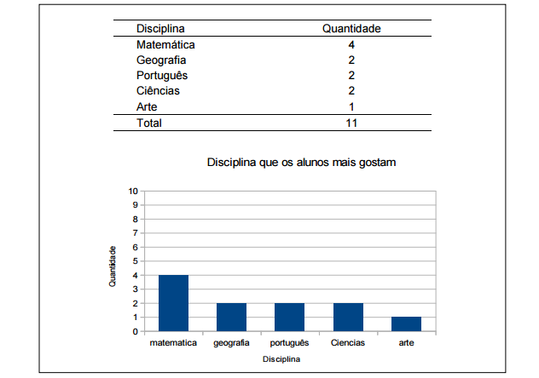
Fonte: Dados da pesquisa

Quanto as construções das representações gráficas, não foram observadas grandes dificuldades pelos alunos, os mesmos ficaram surpresos a medida que passavam do registro tabular para o registro gráfico. Destacamos um trecho para exemplificar:

Aluna J: Gente é mais simples a visualização dos dados no gráfico.
Aluna L: Eu também acho que os gráficos são mais fáceis visualmente.
Aluna J: Claro, os gráficos são os melhores para a gente visualizar.

O contato com planilha eletrônica que possibilitou aos alunos a visualização dos diferentes formas de representar os dados tabulares na forma gráfica, pois “ler, interpretar, analisar e julgar ou organizar dados em gráficos e tabelas significa, antes de tudo, dominar o próprio funcionamento representacional.” (FLORES; MORETTI, 2005, p. 2).
Destacamos também, a preocupação que os alunos apresentavam em está devidamente correta suas representações, ou seja, buscavam deixar as tabelas adequadamente organizadas e os gráficos com os seus títulos, bem como são apresentados às categorias e os eixos coordenados. Apesar dos alunos nunca terem realizado quaisquer atividades com auxilio da planilha anteriormente e de não terem conhecimentos básicos de informática isso não representou maiores obstáculos para a leitura, a interpretação e a construção das representações tabulares e gráficas.
Vale destacar que o Laboratório Informática é um espaço privilegiado de troca de informações, experiências, saberes e conhecimentos, um espaço físico que possibilita a interatividade e o desenvolvimento da aprendizagem colaborativa (MISKULIN, 2003). Nesse sentido, depois de feita a apresentação do recurso computacional o seu uso passou a ser um meio auxiliar no entendimento e na construção do conhecimento estatístico por intermédio da interação aluno/pesquisador/conhecimento.
Assim, o uso do computador como suporte para a construção do conhecimento dos alunos da EJA possibilitou o aprimoramento do diálogo entre o professor e aluno, aluno e aluno e aluno e computador, a força do diálogo durante a socialização das ideias na sala de aula foi fundamental para a aprendizagem (ALRØ; SKOVSMOSE, 2006).
Destacaram-se alguns comentários dos alunos durante a realização das atividades com o uso da planilha:

Achei o máximo, porque não sabia nada de informática (Aluna J).
Ótimo, aprendi como se faz gráfico e uma tabela no computador (Aluna N).
Muito bom adorei que eu aprendi fazer gráfico (Aluna L).
Eu achei legal, gostei muito apesar de que não tinha estudado informática (Aluna C).
As aulas na sala de informática eu achei que ia ser a mais difícil, mas foi a mais fácil, gostei muito (Aluna A).
Achei muito importante e obrigado por ter nos aguentado esses dias, que pena que foram só duas semanas, queria que você ficasse, mas, muito obrigado (Aluno I).

A apresentação da sequência de ensino utilizando o computador como suporte pedagógico, possibilitou que os alunos da EJA compreendessem as representações tabular e gráfica, pois “o trabalho em ambiente computacional revela-se fundamental para que o aluno possa efetivamente preocupar-se com as interpretações, com os conceitos envolvidos, sem perder-se em cálculos e construções de pouco significado cognitivo para ele.” (VIEIRA, 2008, p. 41).

4 CONSIDERAÇÕES FINAIS

Neste momento podemos inferir algumas considerações finais, pois durante o processo de investigação e análise dos dados realizados ao longo do trabalho, observou-se que os alunos estavam bastante motivados em cada etapa da pesquisa, foram responsáveis, autônomos ao se depararem com situações, buscando estratégias próprias para a solução, foram bastante assíduos com os horários e cumprimentos das tarefas, tornaram-se sujeitos próprios na construção do seu conhecimento.
Destacamos, o uso do recurso computacional como estratégia didático-pedagógica contribuiu significativamente para a aprendizagem dos alunos. Isso ficou evidenciado pelos grupos ao comentarem sobre as construções das representações tabular e gráfica e, principalmente, na elaboração dos gráficos.
Assim, os resultados obtidos nesse trabalho estão em consonância com os estudos de Ponte (1991) e Carvalho (2009), ao considerarem que o computador possibilita aos alunos a substituição da construção manual dos gráficos, deixando a maior parte do tempo para a interpretação. Conforme Gravina e Santarosa (1998) os ambientes informatizados possuem múltiplas vantagens para a manipulação da representação gráfica, diferentemente de um diagrama construído manualmente que demandaria um tempo bem maior.
Assim, em consonância com os estudos de Borba e Penteado (2001), ficou comprovado que o recurso tecnológico favoreceu a experimentação, reforçado pelo trabalho de Fernandes e Vaz (1998) que também destacam que o computador incentiva a experimentação.

5 REFERÊNCIAS

ALRØ, H., SKOVSMOSE, O. Diálogo e Aprendizagem em Educação Matemática. Coleção Tendências em Educação Matemática. Tradução: Orlando Figueiredo. Belo Horizonte: Autêntica, 2006.
BORBA, M. C.; ARAÚJO, M. G. P. (Org.). Informática e Educação Matemática. 2. Ed. Belo Horizonte: Autentica 2001.
CARVALHO, C. Reflexões em torno do ensino e da aprendizagem da Estatística. In: Actas do II Encontro de Probabilidade e Estatística na Escola. Braga: Centro de Investigação em Educação da Universidade do Minho, 2009.
FERNANDES, J. A; Vaz, O. Por que usar tecnologia nas aulas de Matemática? Boletim da SPM, n. 39, p. 43-55, 1998.
FLORES, C. R., MORETTI, M. O Funcionamento Cognitivo e Semiótico das Representações Gráficas: ponto de análise para a aprendizagem matemática. Anais da 28ª reunião da ANPEd: Caxambu, MG, 2005.
GRAVINA, M. L.; SANTAROSA, L. M. A aprendizagem da matemática em ambientes informatizados. In: IV Congresso RIBIE, Anais. Brasília, 1998.
LIMA, R. F. Aprendizagem de estatística na EJA com tecnologia: uma sequência didática com base nos registros de representação semiótica. Dissertação (Mestrado em Educação em Ciências e Matemática) – Faculdade de Física, PUCRS. Porto Alegre, 2014.
LÜDKE, M.; ANDRÉ, M. E.D.A. Pesquisa em Educação: abordagens qualitativas. São Paulo: EPU, 1986. 1ª ed.
MISKULIN, R. G. S., MOURA, A. R. L., SILVA, M. R. C. m Estudo sobre a Dimensão Semiótica da Tecnologia na Educação e na Educação Matemática. In: SEMINÁRIOINTERNACIONAL DE PESQUISAS EM EDUCAÇÃO MATEMÁTICA, 2, 2003, Santos, Anais... São Paulo: Editora, 1996, p. 1-20.
PONTE, J. P., NUNES, F., Veloso, E. Computadores no Ensino da Matemática. Uma coleção de estudos de caso. Lisboa: APM e Projeto Minerva (DEFCUL), 1991.
VIEIRA, M. Análise Exploratória de Dados: Uma abordagem com alunos do Ensino Médio. Dissertação de Mestrado, Programa de Estudos PósGraduados em Educação Matemática: PUC – São Paulo, 2008.

